Nachhaltige Produktion leicht gemacht
mit zukunftsweisenden Werkzeugen

CERATIZIT präsentiert Zerspanungsneuheiten auf der Intec 2025

Herausgabedatum:
Referenz: https://cts.ceratizit.com/de/de/

Vom 11. bis 14. März 2025 trifft sich die Zerspanerwelt zur Intec in Leipzig. Mit den nachhaltig-performanten Fräsern S-Cut UNI und UNImax sowie Best-in-Class-Highlights präsentiert CERATIZIT dort zahlreiche neu entwickelte Werkzeuglösungen für die effiziente Zerspanung.
Die Intec in Leipzig hat sich zu einer der wichtigsten regionalen Messen in der Zerspanerwelt entwickelt. Ein Grund mehr für CERATIZIT, die Chance auf regen Kundenkontakt zu nutzen und mit einigen handfesten Neuerungen aus dem reichhaltigen Werkzeug- und digitalen Serviceportfolio aufzuwarten.
Nachhaltig länger fräsen
Für bestmögliche Effizienz bei der Zerspanung von Stählen, Edelstählen oder Gusswerkstoffen sind möglichst universell nutzbare Fräser ein wahres Geschenk. Immer wichtiger wird aber auch die Nachhaltigkeit, weshalb CERATIZIT den VHM-Fräser S-Cut aus dem nachhaltigen Hartmetall upGRADE entwickelt hat. Unter den Begriff upGRADE fallen bei CERATIZIT die Produkte, die eine hohe Materialzirkularität aufweisen. Sie werden aus einem Hartmetallpulver hergestellt, das zu 50-99% aus wiederaufbereitetem Material besteht, das mithilfe fortschrittlicher metallurgischer Technologien und 100% erneuerbarer Energie verarbeitet wurde.
Das Ergebnis sind beim S-Cut herausragende Produktleistungen und die niedrigsten CO₂-Emissionen in seiner Klasse: Der S-Cut kombiniert die uneingeschränkte Performance eines Allround-Hochleistungsfräsers mit dem derzeit nachhaltigsten Hartmetall-Substrat von CERATIZIT. So verschafft CERATIZIT seinen Kunden einen ökonomischen wie ökologischen Vorteil durch den zertifizierten CO₂-Fußabdruck in Form eines niedrigen Product Carbon Footprint (PCF).
Dabei zielen die optimierten Geometrien und die neu entwickelte Beschichtung des S-Cut auf höchste Leistung in möglichst vielen Werkstoffen sowie lange Standzeiten ab. Wie Testergebnisse der neuen Serie zeigen, ist das ganz und gar kein Kompromiss: Verglichen mit anderen Universalwerkzeugen erreichen die S-Cut-Fräser eine bis zu 30 % höhere Performance.
Große Leistungen in kleinen Dimensionen
Um auch immer kleiner werdende Werkstücke in der Medizintechnik oder bei edlen Uhrengehäusen entspannt bearbeiten zu können, ergänzt CERATIZIT seine Produktpalette der AluLine-Serie um ein breitgefächertes Microfräserportfolio der AluLine – Micro. Dank einer angepassten DLC-Beschichtung und minimalen Toleranzen trifft die Serie genau den Nerv der Industrie.
Die Multifunktionswerkzeug-Serie EcoCut ist so etwas wie das Schweizer Taschenmesser unter den Zerspanungswerkzeugen, indem es Rüstzeiten reduziert und die Produktivität steigert. Neu in der Serie ist der EcoCut Solid, dessen extrem stabile VHM-Halter ihn besonders vibrationsarm machen und damit die WSP aus der EcoCut-Familie zuverlässig vor Verschleiß schonen. Zudem eignet er sich ideal für kleinste Durchmesser ab 10 mm bis hin zu 25 mm, und das mit einer Länge von 4xD – wo herkömmliche Bohrstangen oft passen müssen.
Mit Werkzeug-Highlights up-to-date bleiben
Nuten in Stahl, rostfreiem Stahl, Gussmaterialien oder Aluminium bezahlt so mancher Zerspaner mit instabilen Bearbeitungsprozessen. Abhilfe schafft dagegen das MaxiMill – Slot-SNHX System mit seinen weichschneidenden Scheibenfräsern: Dank der breiten Produktpalette an Trägern und Wendeschneidplatten deckt es Schnittbreiten von 6 bis 16mm und Durchmessern von 50 mm bis 200 mm optimal ab und sorgt für eine kostenoptimierte Zerspanung.
Wenn Störkonturen einem die Sicht auf den optimalen Prozess verbauen oder hohe Auskraglängen eine stabile, vibrationsarme Bearbeitung unmöglich machen, muss das nicht ausweglos bleiben. Dann braucht es nur das passende Werkzeug – wie den neuen MaxiMill – Tangent. Dieser tangentiale Wendeschneidplatten-Fräser zeigt besonders bei der Bearbeitung von Stahl- und Gussbauteilen, dass er ordentlich einstecken kann.
Bisher war das Anbohren auf schrägen oder gewölbten Oberflächen nur mit vorherigem Anspiegeln per Fräser möglich. Doch ab sofort ist dafür nur noch ein Werkzeug nötig: der neu entwickelte WTX – Micropilot. Selbst 90°-Senkungen am Bohrungseintritt gelingen damit in einem Arbeitsgang – und spart Werkzeugwechsel, Zeit und Kosten.
Produkt-Highlights und digitale Services
Damit sich die Interessenten am CERATIZIT-Stand ein Bild von der Portfolio-Fülle machen können, präsentiert das Unternehmen seine Produkt-Highlights für die Bearbeitung von Stahl, Alu und Titan sowie für die Schwerzerspanung.
Auch dem Thema Werkzeugbeschaffung widmet sich CERATIZIT, denn gerade ein derart vielschichtiger Prozess blockiert in den Betrieben zahlreiche Ressourcen. Mit individuell anpassbaren Lösungen wie dem Service ToolSupply, bestehend aus dem Werkzeugausgabesystem ToolOMat und der Eigenartikelverwaltung myTOM hilft CERATIZIT den Unternehmen, diese komplexen Abläufe zu vereinfachen und effektiver zu ihren Werkzeugen zu kommen.
In Sachen digitaler Services hat CERATIZIT seit vielen Jahren schon wegweisende Lösungen im Programm. Wem die Suche nach dem richtigen Werkzeug regelmäßig Kopfschmerzen bereitet, dem verspricht die Neuerung am CERATIZIT-Stand Entlastung: Mit einer digitalen Anwendung wird es nun deutlich einfacher und schneller, das passende Werkzeug in den Warenkorb legen zu können.
CERATIZIT ist in Halle 3, Stand E04/F03, zu finden.

Anlage:
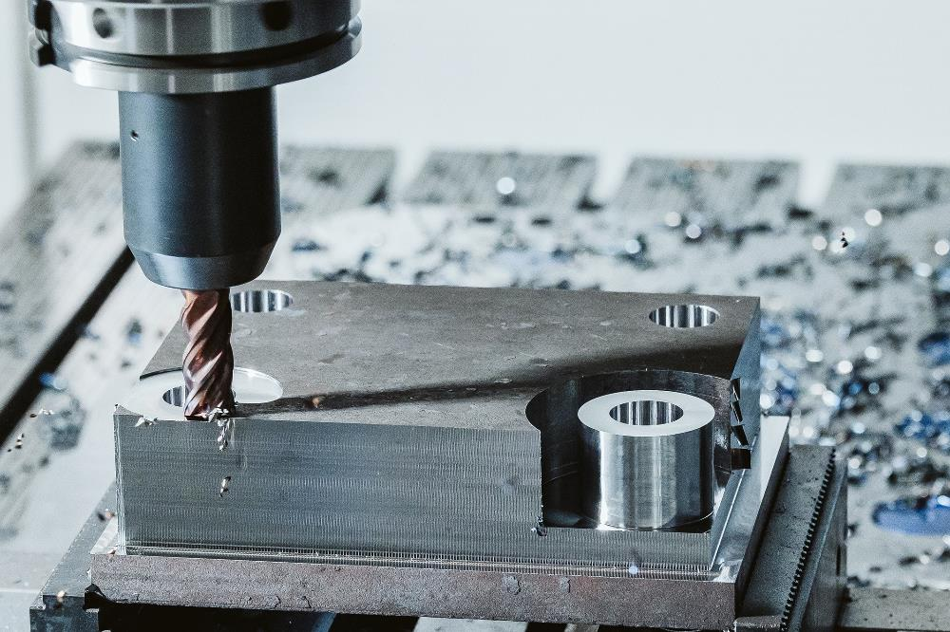
Foto 1: Wer Stähle, Edelstähle oder Gusswerkstoffe zerspanen muss, ist meist dauernd wechselnden Herausforderungen ausgesetzt. Für diese Fälle hat CERATIZIT die neuen Performance VHM-Fräser S-Cut aus nachhaltigem Hartmetall entwickelt – so können Kunden gleichzeitig ihre Produktivität steigern und ihren CO₂-Fußabdruck senken.
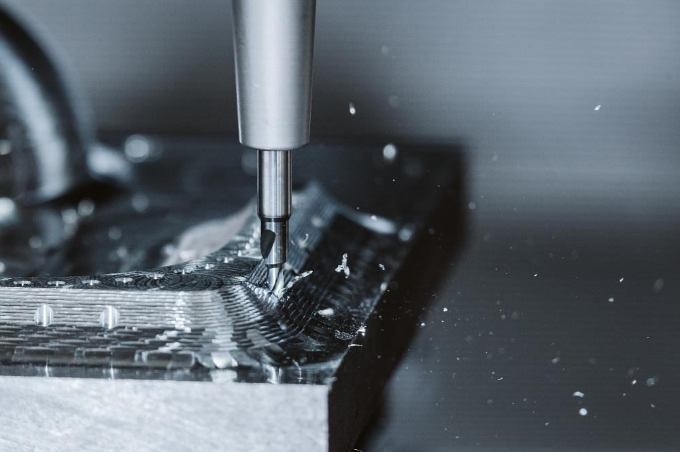
Foto 2: Der neue WTX – Micropilot von CERATIZIT macht auch anspruchsvolle Aufgaben möglich: Auf schrägen oder gewölbten Oberflächen ist kein vorheriges Anspiegeln mehr nötig.

Herausgegeben im Auftrag von

CERATIZIT Deutschland GmbH
Marketing \ Communications
Daimlerstraße 70 \ 87437 Kempten \ Germany
T. +49 831 57010-3405
F. +49 831 57010-3649
E. Norbert.Stattler@ceratizit.com

www.ceratizit.com \ www.cuttingtools.ceratizit.com

CERATIZIT – Mit Leidenschaft und Pioniergeist für Hartstoffe
CERATIZIT, ein Unternehmen der Plansee Group, ist seit über 100 Jahren Pionier auf dem Gebiet anspruchsvoller Hartstofflösungen für Zerspanung und Verschleißschutz. Das Privatunternehmen mit Sitz in Mamer, Luxemburg, entwickelt und produziert hochspezialisierte Zerspanungswerkzeuge, Wendeschneidplatten, Stäbe und Verschleißteile aus Hartstoffen. In verschiedenen Anwendungssegmenten ist CERATIZIT Weltmarktführer und entwickelt erfolgreich neue Hartmetall- und Cermet-Sorten, etwa für die Holz-, Metall- und Gesteinsbearbeitung.
Mit weltweit mehr als 7.000 Mitarbeitern an mehr als 30 Produktionsstätten und einem Vertriebsnetz mit über 50 Niederlassungen ist CERATIZIT ein Global Player der Hartmetallbranche. Zum internationalen Netzwerk gehören die Tochterunternehmen AgriCarb, Stadler Metalle und Xceliron sowie das Joint Venture CB-CERATIZIT.
Der Technologieführer investiert kontinuierlich in Forschung und hält über 1.000 Patente. Innovative Hartstofflösungen von CERATIZIT finden in verschiedensten Industrien Anwendung, unter anderem im Maschinen- und Werkzeugbau, in der Automobilbranche, in der Luft- und Raumfahrtindustrie, in der Öl- und Gasindustrie sowie in der Medizinindustrie eingesetzt.

